5
6
4
3
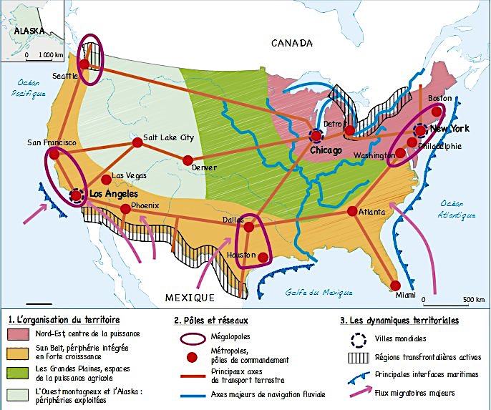
2
1
6 - Mainstreet America
Docs / Questions | Réponses
Localisation  1. Situez Chicago et la « Main street america ».  2. Situez la Mégalopolis.  3. Nommez les principales villes de ces espaces.  4. Comment s’appelle le type d’espace dans lequel se situe Mainstreet america ? | .....................................  .....................................  .....................................  .....................................  .....................................  .....................................
Eléments de dynamisme des territoires  Doc.1  5. Relevez 4 éléments qui montrent que la région de Chicago est un territoire relié à la mondialisation.  Doc.2  6. Relevez 2 éléments qui montrent que la ville de Chicago est influente sur le plan économique. | .....................................  .....................................  .....................................  .....................................  .....................................  .....................................  .....................................  .....................................  .....................................  ..........................................................................
Problèmes qui se posent dans ces territoires  Doc.3  7. Dans les années 1960, quel secteur industriel a fait la richesse de la ville ?  8. Qu’est-il arrivé à ce secteur ?  9. Citez 4 problèmes qui se posent à Détroit aujourd’hui. | .....................................  .....................................  .....................................  .....................................  .....................................  .....................................  .....................................  .....................................  .....................................

3 - Les frontières
Docs / Questions | Réponses
Localisation  1. Situez l’espace appelé « Mexamérique ». Expliquez d’où vient ce nom.  2. Comment s’appelle le type d’espace dans lequel se situe l’espace étudié ? Identifiez d’autres zones similaires sur le territoire des Etats-Unis. | ..............................................................................................................................  ..............................................................................................................................  ............................................................................................................................................................................................................................................................
Eléments de dynamisme des territoires  Doc.1  3. Relevez 3 éléments qui montrent que la frontière sud des Etats-Unis est ouverte sur l’étranger (Mexique).  4. Pourquoi cet espace est-il si dynamique ? | ..............................................................................................................................  ..............................................................................................................................  ..............................................................................................................................
Problèmes qui se posent dans ces territoires  Doc.2  5. Pourquoi les migrants quittent-ils leur pays d’origine ? (2 éléments).  6. Citez 3 problèmes qu’ils rencontrent à la frontière.  Doc.1  7. Quelles « solutions » les Etats-Unis apportent-ils à ce problème ? | ..............................................................................................................................  ..............................................................................................................................  ..............................................................................................................................  ..............................................................................................................................  ..............................................................................................................................  ..............................................................................................................................

2 - La Californie et la « Sun Belt »
Docs / Questions | Réponses
Localisation  1. Situez la Californie.  2. Nommez les 2 principales villes de la Californie.  3. Comment s’appelle le type d’espace dans lequel se situent les Rocheuses d’après cette carte ? | ...................................................  ...................................................  ...................................................  ...................................................  ...................................................
Eléments de dynamisme des territoires  4. Relevez 5 éléments qui montrent que la Californie est un territoire qui entretient des liens étroits avec le monde.  5. Relevez 3 éléments qui montrent que la Californie est un espace dynamique économiquement.  6. Comment s’appelle l’espace représenté ?  7. Quel est le secteur d’activité des entreprises regroupées dans cet espace ?  8. Cet espace est-il un espace dynamique économiquement ? Citez 2 arguments à l’aide d’éléments de la carte. | ...................................................  ...................................................  ...................................................  ...................................................  ...................................................  ...................................................  ...................................................  ...................................................  ...................................................  ...................................................  ...................................................  ...................................................  ...................................................  ...................................................  ...................................................  ...................................................
Problèmes qui se posent dans ces territoires  9. Décrivez les 2 photographies (allure des bâtiments, taille, environnement, personnages...). Quelle catégorie de la population y vit ?  6. Comment appelle-t-on ce phénomène ? | ...................................................  ...................................................  ...................................................  ...................................................  ...................................................  ...................................................  ...................................................

5 - New York et la mégalopole du Nord Est
Docs / Questions | Réponses
Localisation  1. Situez New York et la mégalopole du Nord Est.  2. Comment s’appelle le type d’espace dans lequel se situe la mégalopole ? | ...........................................................  ......................................................................................................................
Eléments de dynamisme des territoires  Doc.1  3. Relevez 4 éléments qui montrent que New York et la mégalopole sont des territoires qui entretiennent des liens étroits avec le monde.  4. Relevez 3 éléments qui montrent que New York et la mégalopole sont des espaces dynamiques économiquement. | ...........................................................  ......................................................................................................................  ...........................................................  ......................................................................................................................
Problèmes qui se posent dans ces territoires  Doc.3  5. Où se situe Brownsville ?  6. Relevez et expliquez les 3 problèmes qui se posent à la population de la ville de Brownsville.  7. Pourquoi peut-on parler d’inégalités de richesses dans la ville de New York ?  Doc.2  5. Relevez 3 problèmes que pose la baisse de l’agriculture dans cette région.  6. Pourquoi peut-on dire que les villes de la région « meurent » ? | ...........................................................  .................................................................................................................................................................................  ...........................................................  ...........................................................  ...........................................................

1 - L’Ouest américain et les Rocheuses
Docs / Questions | Réponses
Localisation  1. Situez l’Ouest américain.  2. Comment s’appelle le type d’espace dans lequel se situent les Rocheuses d’après cette carte ? | ..............................................................  ..............................................................  ..............................................................  ..............................................................
Eléments de dynamisme des territoires  Doc.1  3. Quelles sont les principales activités économiques de ce territoire ? (2 réponses attendues)  Doc.2  4. Quel secteur économique est représenté sur ces deux photographies ?  5. Montrez que ce secteur économique profite de la mondialisation pour s’enrichir. | ..............................................................  ..............................................................  ..............................................................  ..............................................................  ..............................................................  ..............................................................  ..............................................................  ..............................................................  ..............................................................  ..............................................................  ..............................................................  ..............................................................
Problèmes qui se posent dans ces territoires  Doc.3  6. Relevez 3 problèmes qui se posent à l’industrie minière.  7. Quels sont les problèmes qui se posent à la population ? | ..............................................................  ..............................................................  ..............................................................  ..............................................................  ..............................................................  ..............................................................  ..............................................................

4 - Les Grandes plaines
Docs / Questions | Réponses
Localisation  1. Situez le territoire des grandes plaines. | ................................................................
Eléments de dynamisme des territoires  Doc.1  2. Quelle est la principale activité économique de ce territoire ? | ................................................................  ................................................................
Problèmes qui se posent dans ces territoires  Doc.1  3. Montrez que l’économie des Grandes plaines est très dépendante des façades maritimes des Etats-Unis.  4. Expliquez ce qu’est « l’exode rural ». De quelle région part la population ? Vers où ? Quel problème se pose ?  Doc.2  5. Relevez 3 problèmes que pose la baisse de l’agriculture dans cette région.  6. Pourquoi peut-on dire que les villes de la région « meurent » ? | ................................................................  ................................................................  ................................................................  ................................................................  ................................................................  ................................................................  ................................................................  ................................................................  ................................................................  ................................................................  ................................................................  ................................................................  ................................................................

BLOC APPROFONDISSEMENT

